Numer 3/2020
Cena 1zł
Młodzi
Kopernicy
Gazetka redagowana przez uczniów klasy III b
Szkoły Podstawowej nr 1 w Miliczu
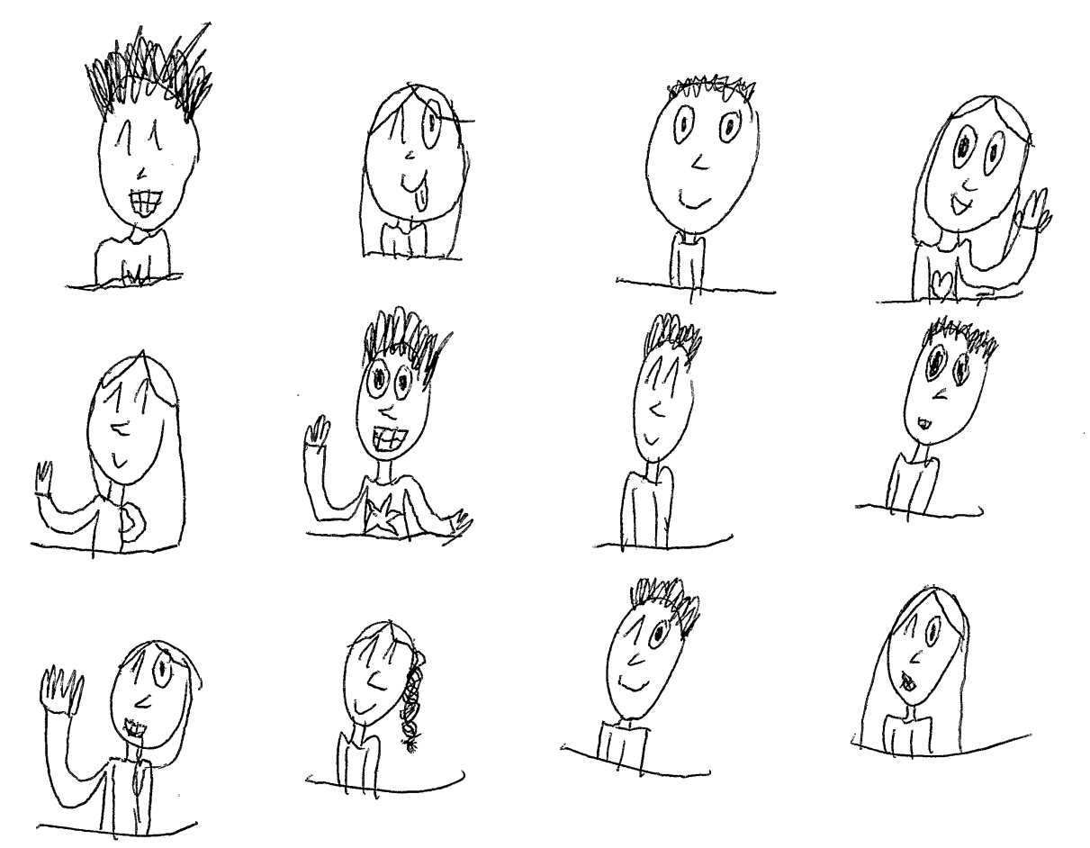
NARESZCIE W SZKOLE

rys. OLIWIA BAŁDYGA
1 września 2020 roku po długim czasie zdalnej nauki i wakacjach wróciliśmy do naszej szkoły. Stęsknieni za koleżankami i kolegami, klasami i ławkami, zabraliśmy się ochoczo do nauki. Czas w szkole płynie nam wesoło. Pamiętamy o zasadach podczas pandemii- chodzimy w maseczkach, dezynfekujemy ręce i staramy się zachowywać odległość od siebie zgodnie z zaleceniami.
sssssssssssssssssssssssssssssssssssssssssssssssssssssssssssss
Do naszej szkoły przyszli uczniowie klas pierwszych, którzy zostali przyjęci do szkolnej społeczności i pasowani na uczniów podczas uroczystego apelu. Pierwszakom życzymy samych radosnych chwil w naszej szkole i sukcesów w nauce.
sssssssssssssssssssssssssssssssssssssssssssssssssssssssssssss
Nasza szkoła pięknieje z dnia na dzień. Oprócz licznych remontów, które miały miejsce podczas wakacji, szkoła zyskała nowe rośliny- rozmieszczone wokół budynku zgodnie z projektem. W sadzeniu uczestniczyli uczniowie z różnych klas, jak również dorośli entuzjaści naszej szkoły.
sssssssssssssssssssssssssssssssssssssssssssssssssssssssssssss
Gratulujemy wszystkim uczniom i trenerom, którzy przyczynili się do zdobycia pierwszego miejsca w Igrzyskach Dzieci 2019/2020 dla naszej szkoły- brawo sportowcy!
sssssssssssssssssssssssssssssssssssssssssssssssssssssssssssss
29 września w naszej szkole odbędzie się konkurs ,,Głośnego czytania." Wyniki konkursu opublikujemy w kolejnym numerze gazetki.
sssssssssssssssssssssssssssssssssssssssssssssssssssssssssssss
1 października obchodzimy Międzynarodowy Dzień Muzyki

WSPOMNIENIA Z WAKACJI

Moje wakacje
W tym roku wakacje zacząłem od wizyty w Krakowie. Tam zobaczyłem Smoka Wawelskiego jak zionie ogniem. Potem poszliśmy zobaczyć pomnik Dżoka- najwierniejszego psa. To był główny punkt wycieczki po Krakowie.
Byłem również z całą rodziną w Bułgarii, gdzie pływałem w Morzu Czarnym.
Pod koniec wakacji pojechałem na obóz szachowy do Polanicy Zdrój. Brałem tam udział w festiwalu im. Akiby Rubinsteina, gdzie grałem w szachy z uczestnikami z całej Polski. Na obozie było fajnie, gdyż było mnóstwo zabaw i spacerów po Polanicy Zdrój.
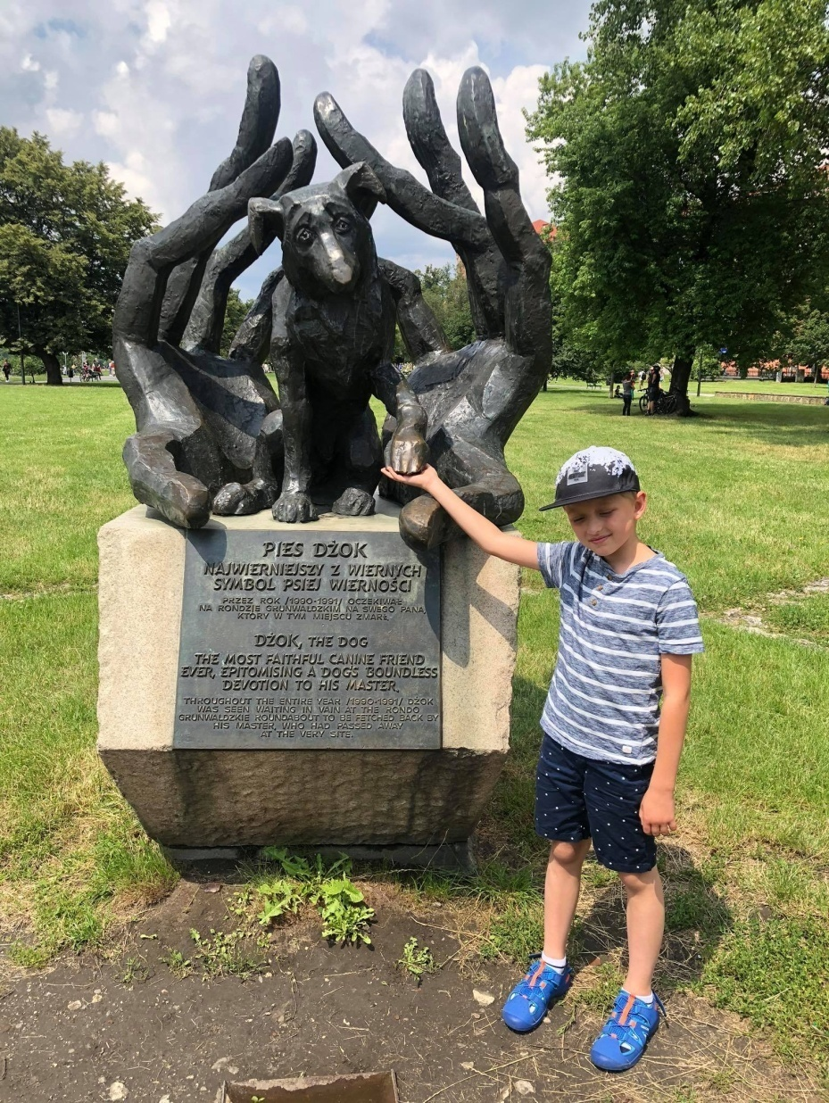

STANISŁAW NIEDBAŁA
podróżnik
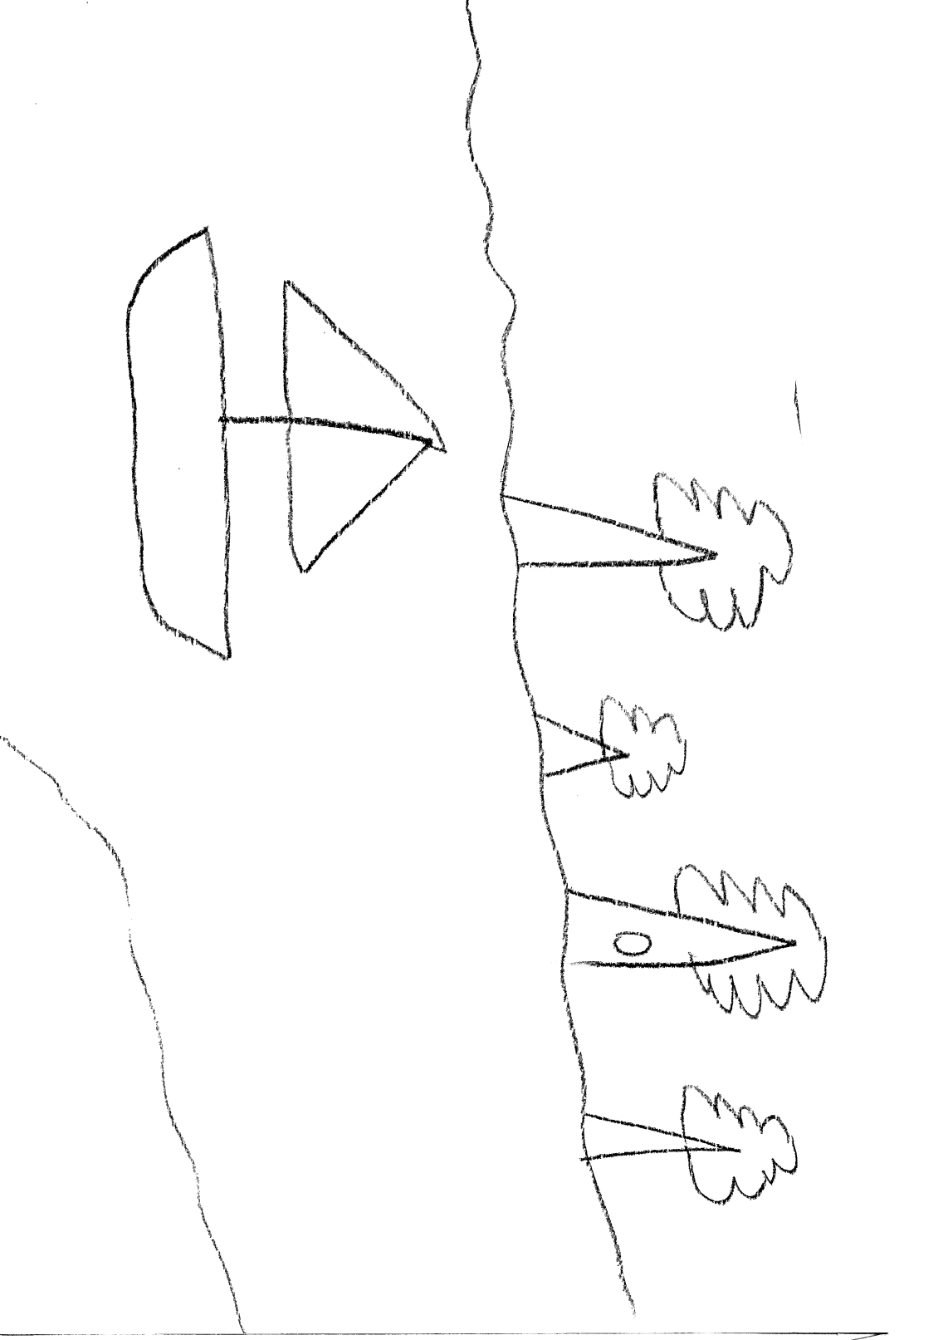
POKOLORUJ!

rys. JAKUB KAUCH
sssssssssssssssssssssssssssssssssssssssssssssssssssssssssssss
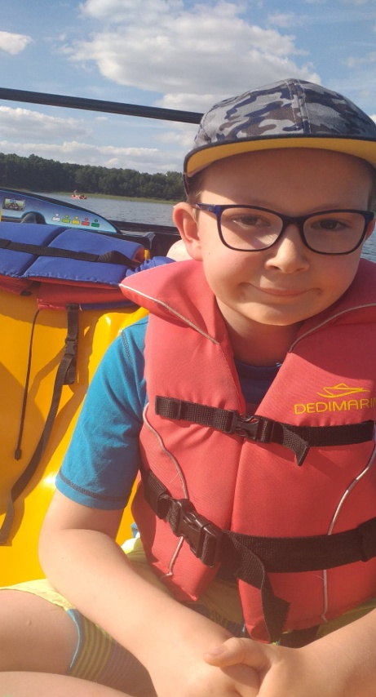
Szymon Uzarewicz nad jeziorem w Skorzęcinie
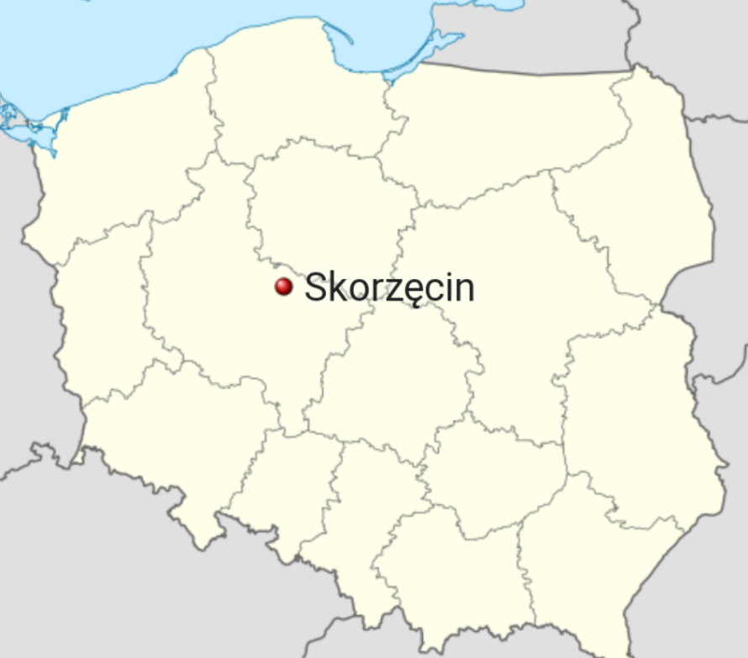
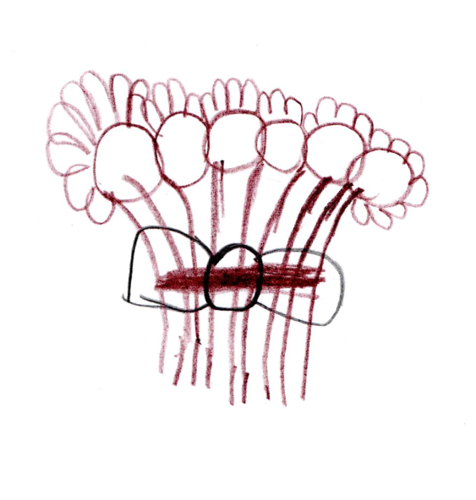
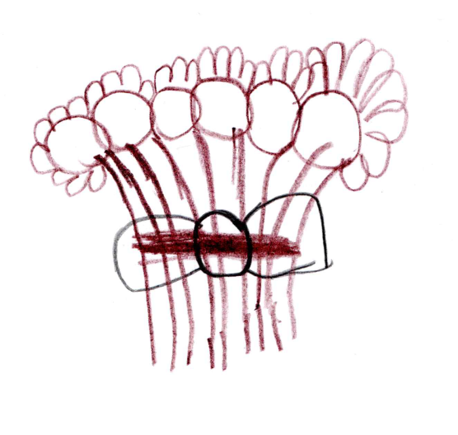
Z okazji Dnia Chłopaka, składamy serdeczne życzenia wszystkim Chłopcom- małym i dużym:

Zdrowia, szczęścia i radości,
oraz samych słonecznych dni!
redakcja
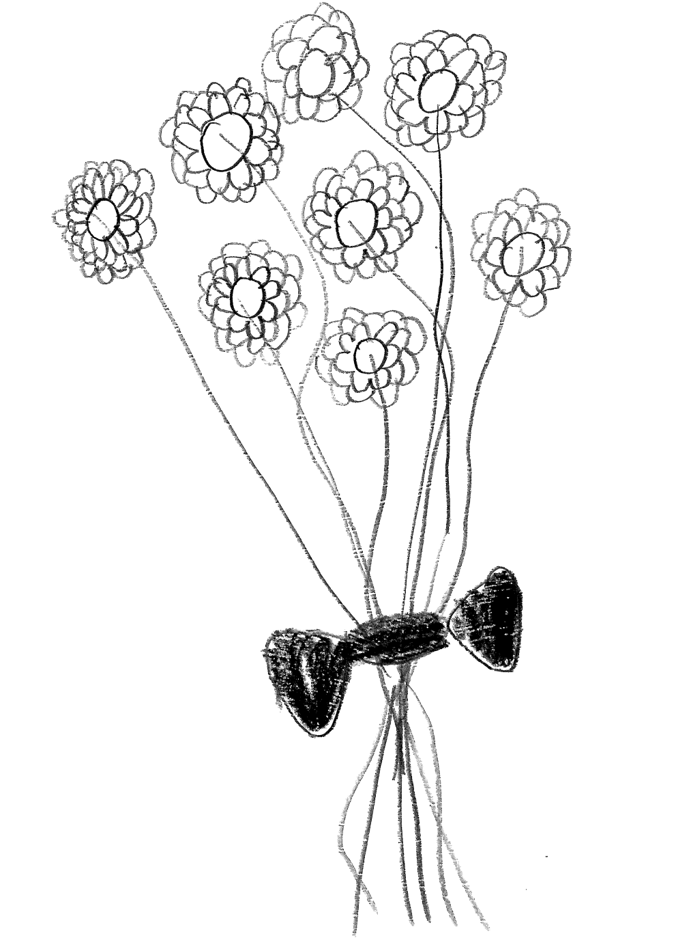
rys. AMELIA KOSSMANN

rys. MARTA ZALESKA
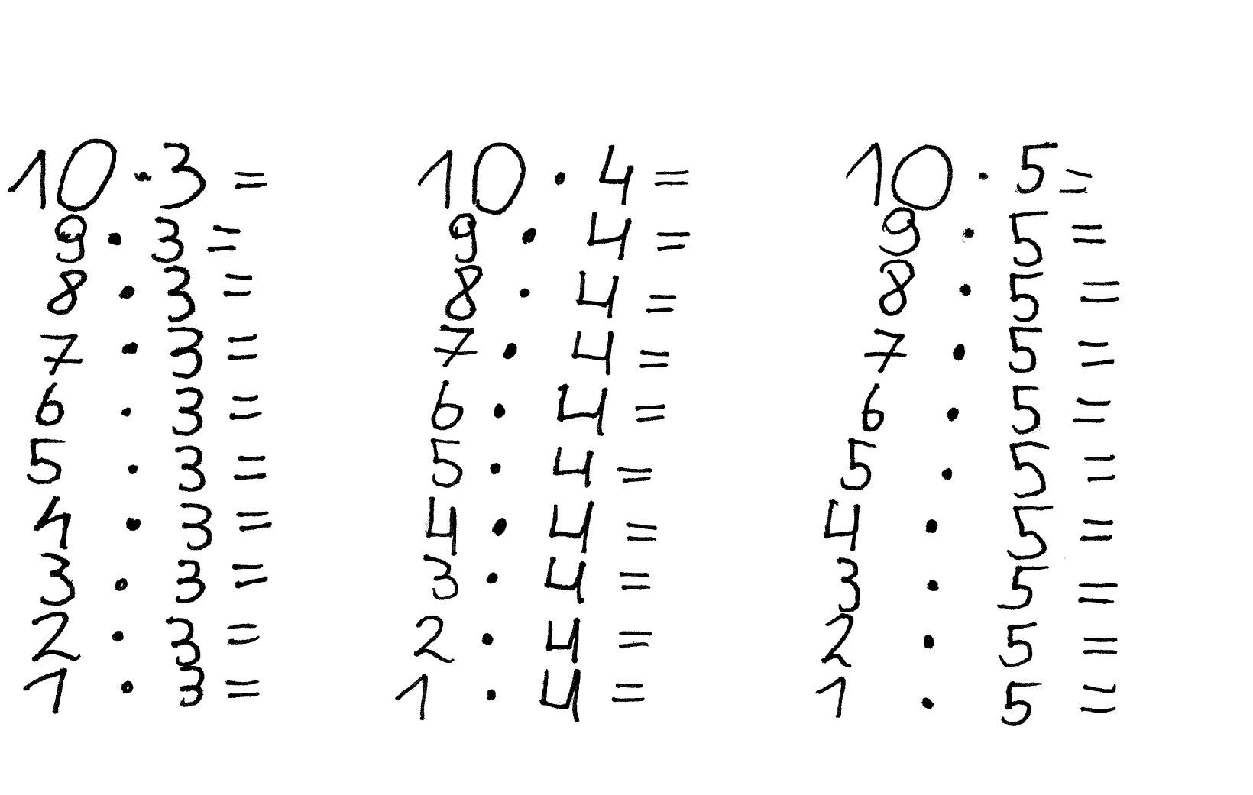
MATEMATYKA DLA KAŻDEGO

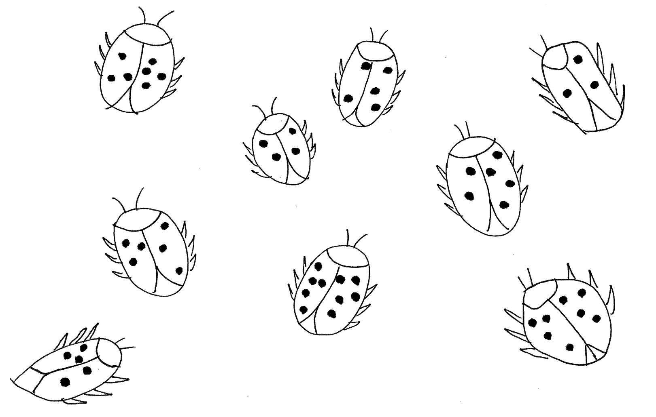
Połącz biedronki tak, aby suma kropek wyniosła 12

Przygotował JAKUB KAUCH
Oblicz:
20+20= 25+66= 2x1=
25+26= 39-15= 3x6=
29+30= 32-4= 8x3=
33+35= 1x3= 6x5=
38+39= 3x9= 1x1=
38-3=

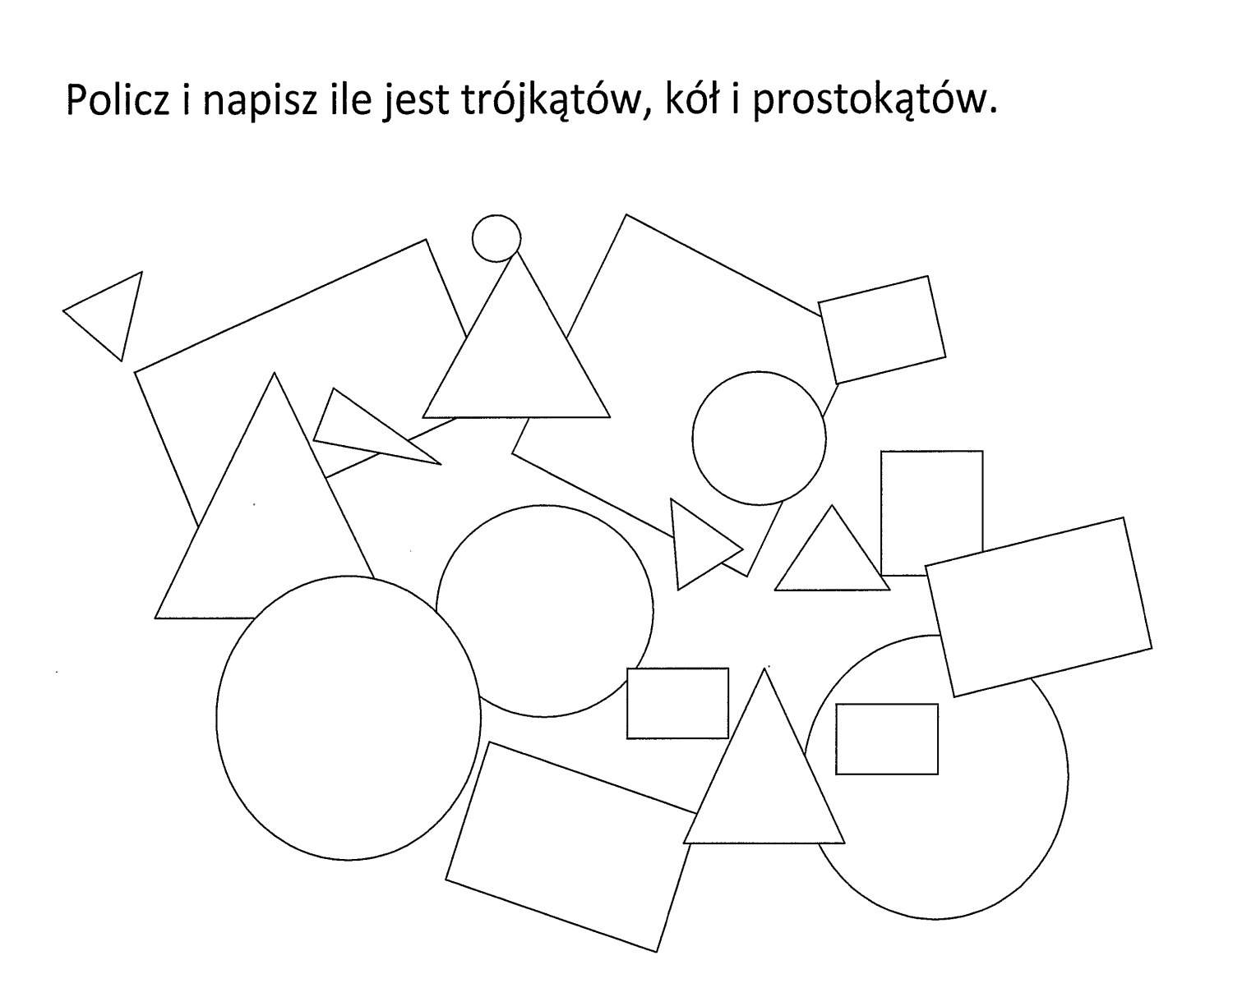
Przygotowała LENA CHLISTUN

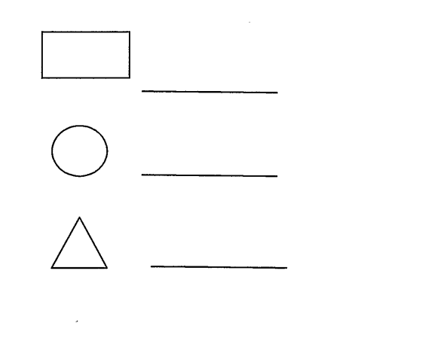

Przygotował JAKUB KAUCH
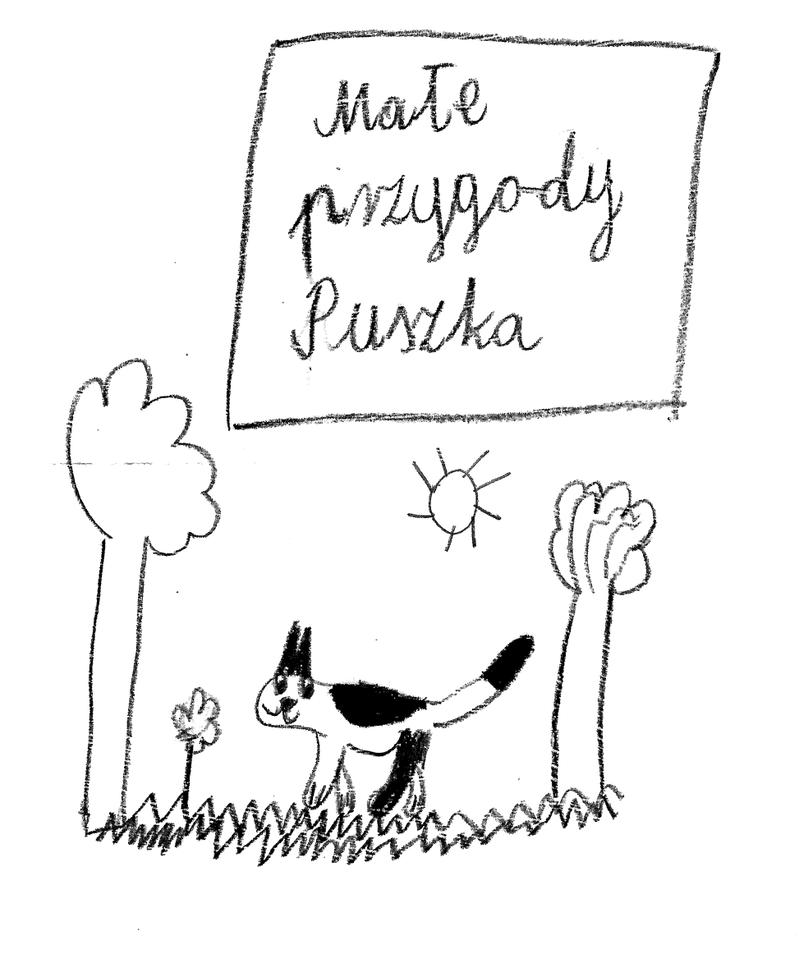

Pewnego dnia jak zwykle, dawałam jeść kotkom. Dwie godziny później znów przyszłam pobawić się z nimi. Wśród nich nie było Puszka. Ponieważ długo się nie pojawiał, zawołałam mamę i razem go szukałyśmy, ale nigdzie go nie było.
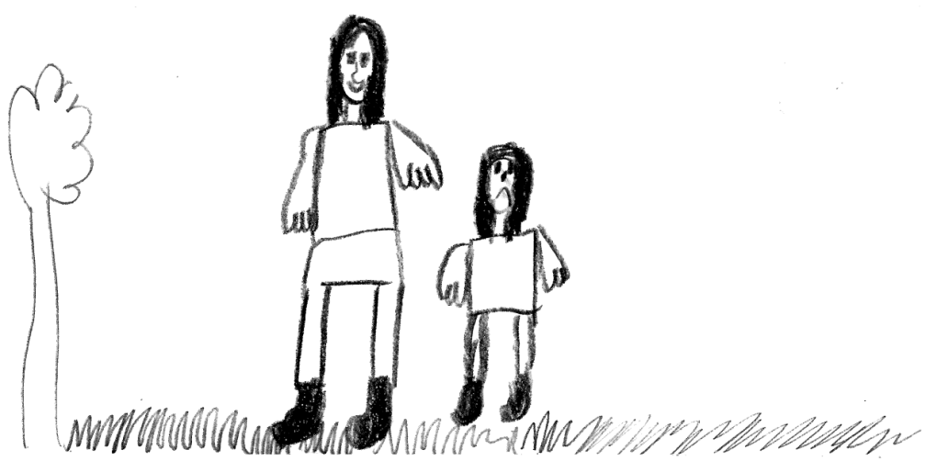
Na drugi dzień byłam smutna i było ponuro. Nie wiedziałam, że wczoraj Puszek szukał jedzenia w koszu na śmieci. W pewnym momencie zaczęły go gonić psy- ten uciekł pod zabytkowy pociąg przy ścieżce rowerowej, gdzie się chował do wieczora. Gdy zapadł zmrok, wrócił do swego kosza, gdzie tym razem postanowił spać.

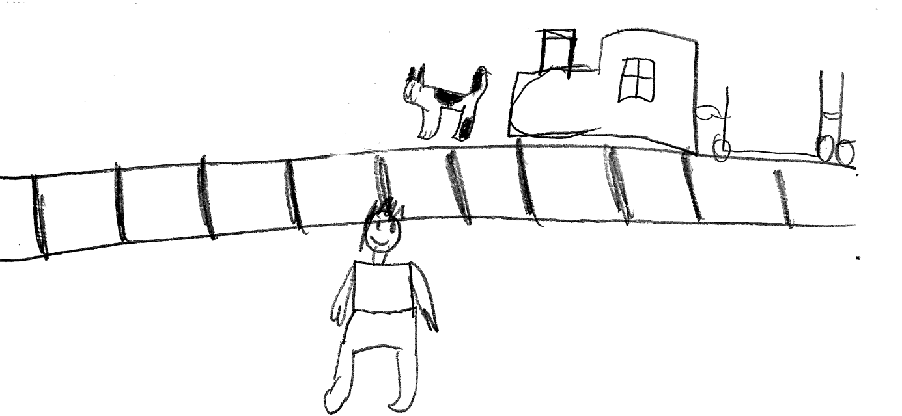
W końcu mój tata wyruszył na poszukiwania. Znalazł miejsce, gdzie jest bardzo dużo kotów- była tam starsza kotka, jednak przy niej nie było Puszka. Niedaleko była piwnica- w środku było ciemno i pusto. Tatuś włączył światło, ale wciąż nic. Wracając zauważył Puszka pod pociągiem- złapał go, odwiózł do domu, obaj zjedli posiłek i poszli spać.

rys. i tekst DOMINIKA ZALESKA
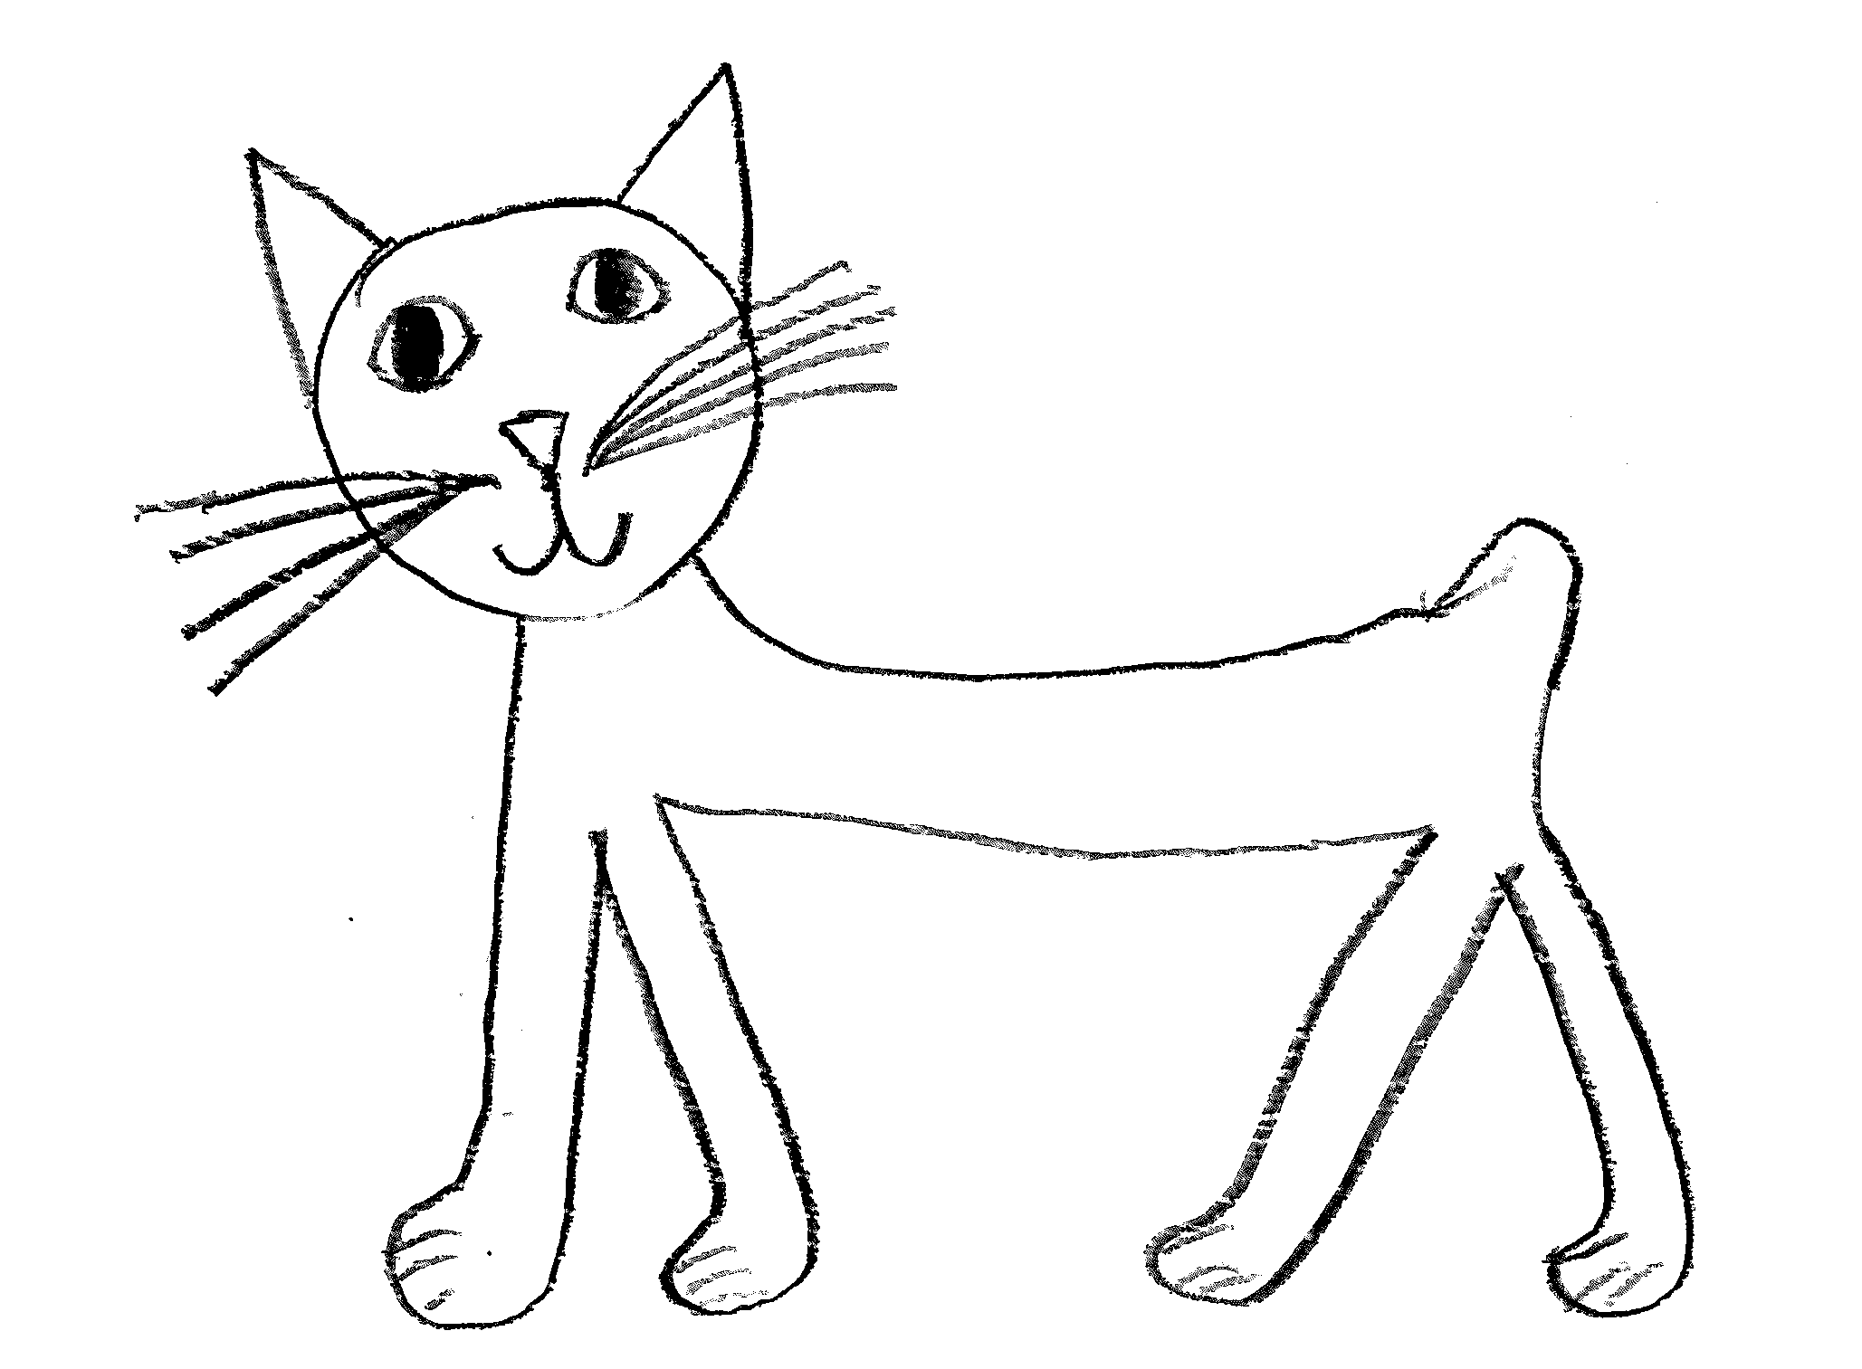
sssssssssssssssssssssssssssssssssssssssssssssssssssssssssssssssss
Koka
Kotek bez ogonka

rys. MARTA
ZALESKA
ZWIERZĘTA LEŚNE
Wiewiórki
Żywią się orzechami i żołędziami.
Mieszkają w parkach i lasach.
Rodzą się w porze wiosenno-letniej.
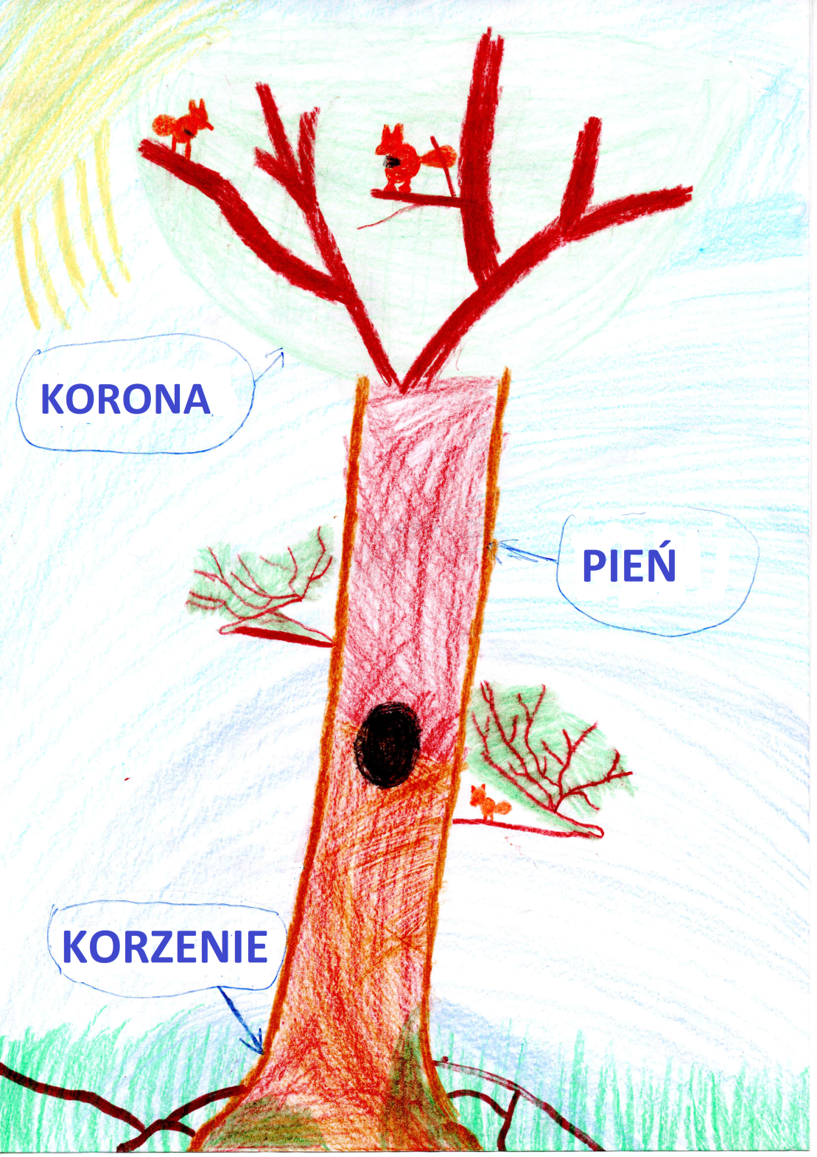
W Polsce wiewiórki są pod ochroną.

rys. i tekst MAJA DRYGAS
1.
2.
3.
4.
5.
6.
7.
8.
9.
10.
11.
12.

1.Letnia przerwa w nauce  2.Zimowa przerwa w nauce  3.Mądry ptak  4.Owad w paski  5.Siedzisz w niej na lekcji  6.Przedmiot z liczbami i cyframi | 7.Inaczej ćwiczenia  8.Zwierzę w paski  9.Ma boki i kąty równe  10.Jabłko lub gruszka  11.Zimowy sport  12.Książka z mapami
krzyżówkę opracowała AMELIA KOSSMANN
ssssssssssssssssssssssssssssssssssssssssssssssssssssssssssssssssssssss
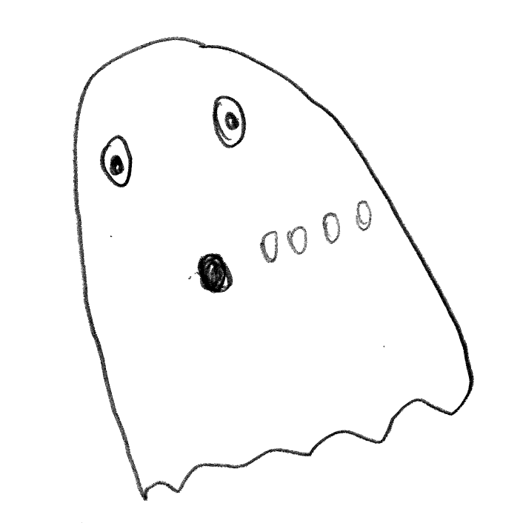
Przygoda z duchem
Pewnego dnia poszłam odprowadzić rower- było już ciemno. Coś zaskrzypiało, ale niczego nie zobaczyłam. Po chwili usłyszałam pisk, ale znów nic nie zauważyłam. Krzyknęłam ,,AAAAA!" i uciekłam, po czym westchnęłam z ulgą- ,,Uf!"
rys. i tekst MAJA DRYGAS
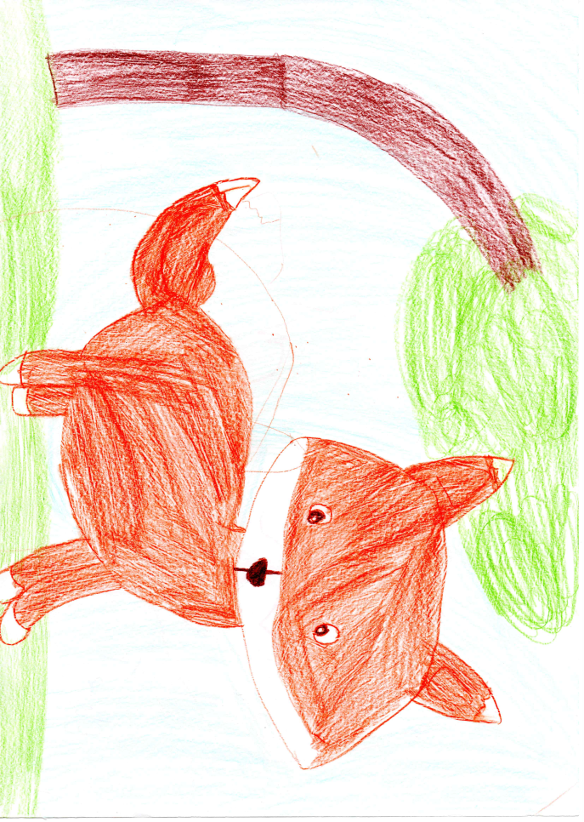
GAZETKA SZKOLNA
"MŁODZI KOPERNICY"
TECHNIKI FREINETA
KOLEGIUM REDAKCYJNE:
OLIWIA BAŁDYGA
LENA CHLISTUN
GRACJA CIERNIEJEWSKI
MAJA DRYGAS
ZUZANNA GASIECKA
JAKUB KAUCH
AMELIA KOSSMANN
ANNA MENCEL
STANISŁAW NIEDBAŁA
OLIWIER STANISZEWSKI rys. OLIWIA TRZECIAK
OLIWIA TRZECIAK
DOMINIKA ZALESKA
MARTA ZALESKA
REDAKTOR ODPOWIEDZIALNA:
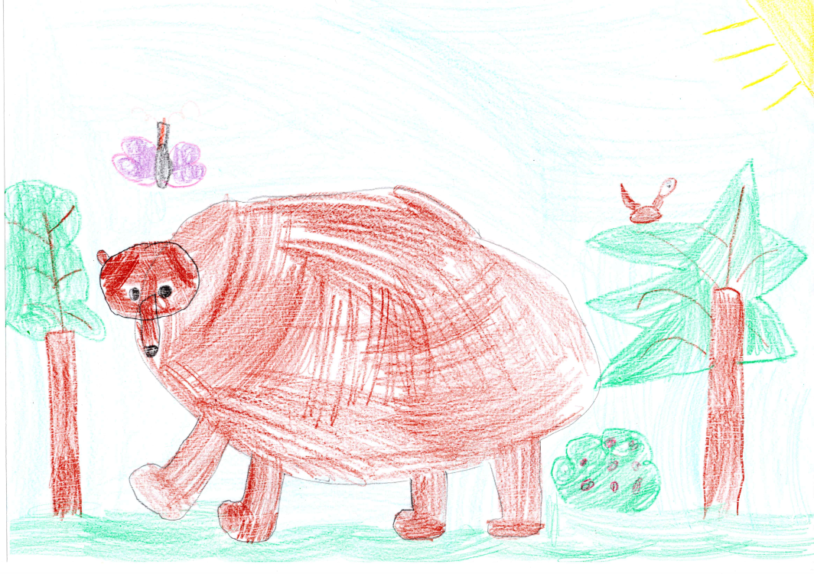
MARZENA STEPAŃCZAK
ADRES REDAKCJI:
SZKOŁA
PODSTAWOWA NR 1
UL. ARMII
KRAJOWEJ 7
56-300 MILICZ
GABINET NR 305

rys. ANNA MENCEL

